**ESTACIONAMENTO**

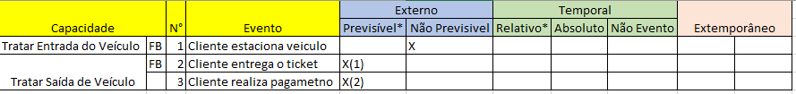**1 – Análise de Eventos das capacidades;**

2 – DFD essenciais – Diagrama de Fluxo de Dados;

Recepcionar Veículo:

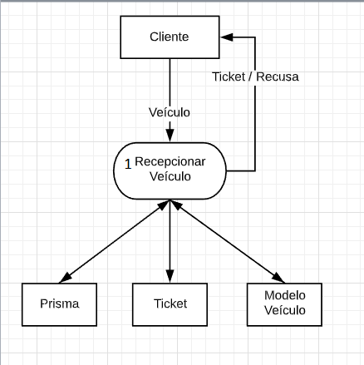

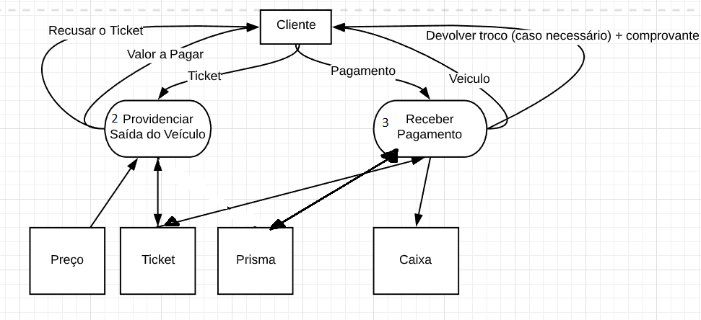DFD – Realizar Pagamento e Saída veiculo

3 – Descrição dos processos (cada processo apresentado) das capacidades;

|  |  |
| --- | --- |
|  | **Processo: Registrar Veículo**  **Evento: Cliente entrega veículo**  **Trabalhador envolvido: Frentista**   1. **Ao chegar o veículo, registrar o ticket contendo as informações do modelo, placa e o número do prisma que será associado ao veículo.**    1. **Se não houver mais prismas disponíveis, informar ao cliente que o estacionamento está lotado (recusando o cliente) e finalizar.**    2. **Se o modelo do veículo não estiver cadastrado, realizar o cadastro do modelo.** 2. **Preencher o ticket registrando a data e a hora da entrada do veículo no estacionamento.** 3. **Entregar o ticket ao cliente.** |

|  |  |
| --- | --- |
|  | **Processo: Providenciar Saida Veiculo**  **Evento: Cliente entrega Ticket**  **Trabalhador envolvido: Frentista**   1. **Ao chegar no estacionamento novamente, o cliente entrega o ticket para o frentista validar o ticket.** 2. **O frentista valida o ticket caso estiver tudo OK, o cliente poderá ser encaminhado para realizar o pagamento.** |

|  |  |
| --- | --- |
|  | **Processo: Realizar Pagamento**  **Evento: Cliente realiza pagamento**  **Trabalhador envolvido: Frentista**   1. **Após o ticket ser validado, o cliente é encaminhado para realizar o pagamento.** 2. **O cliente realiza o pagamento e é dado baixa no ticket, atualizado o prisma e devolvido o carro ao cliente.** |

4 – Modelo Conceitual das capacidades;

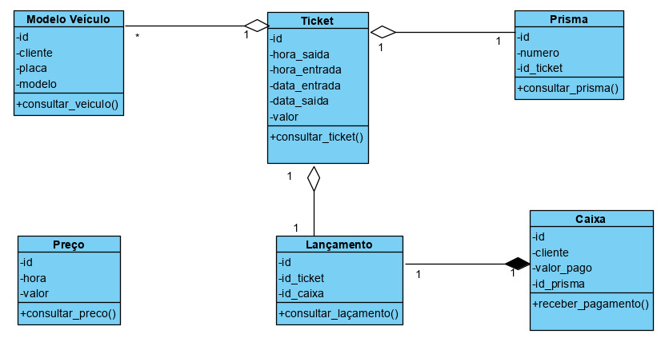

5 – Diagrama de Estado

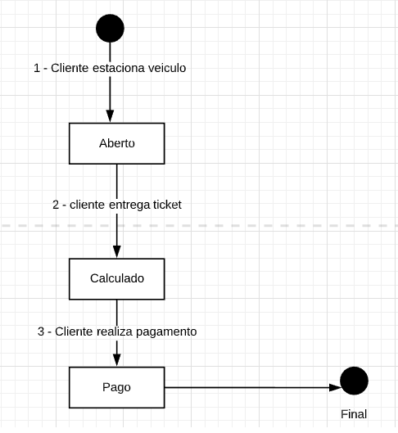  
6 – Requisitos do sistema, 2 para cada capacidade, indicando qual o processo que pertence os requisitos

SSS-01 - O sistema DEVE permitir o frentista registrar ticket com dados do  
veículo.  
SSS-02 - O sistema DEVE, após o frentista informar o ticket recebido do  
cliente, verificar o ticket para validar se corresponde a um ticket em aberto.  
SSS-03 - O sistema DEVE, após o pagamento realizado pelo cliente, permitir  
que o frentista possa dar a baixa do ticket.  
SSS-04 - O sistema DEVE armazenar no ticket os dados: número identificador  
único, número do marcador, placa do veículo, modelo do veículo, data e hora de  
impressão.  
SSS-05 - O sistema DEVE, mediante a entrega do ticket pelo cliente, calcular o  
valor a cobrar pelo estacionamento.  
SSS-06 - O sistema DEVE permitir o frentista imprimir tickets.

**PIZZARIA**

1 – Análise de Eventos das capacidades;

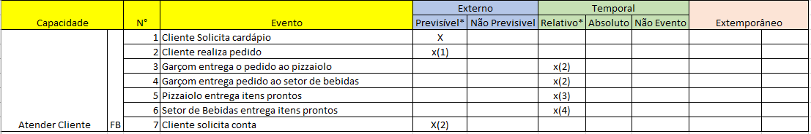

2 – DFD essenciais – Diagrama de Fluxo de Dados;

1 – Anotar Pedido

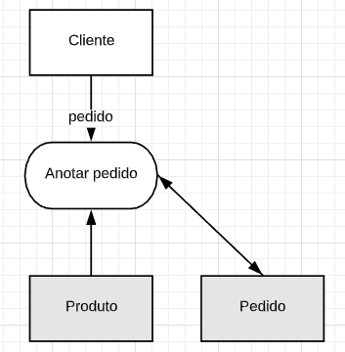

2

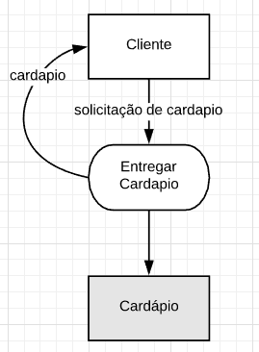2 – Solicitar Cardápio

1

3 – Solicitação de Conta

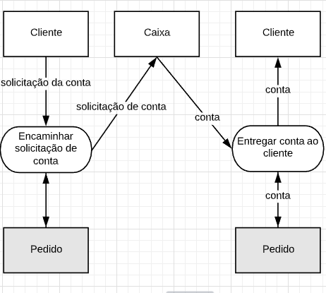

7

2

4- Itens do Pedido

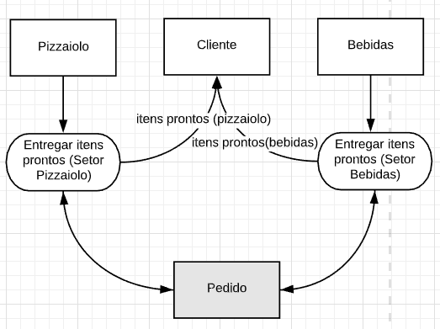  
3 – Descrição dos processos (cada processo apresentado) das capacidades;

4

3

1 – Solicitar Cardápio

|  |  |
| --- | --- |
| 1 | **DFD-SolicitacaoCardapio**  **Processo:** Entregar Cardápio  **Evento:** Cliente solicita cardápio  **Trabalhador envolvido:** Garçom   1. **Ao chegar no estabelecimento, o cliente solicita o cardápio para o funcionário.** 2. **O funcionário atende a solicitação e devolve o cardápio para o cliente.** |

2 – Anotar Pedido

|  |  |
| --- | --- |
| 2 | **DFD-AnotarPedido**  **Processo:** Anotar Pedido  **Evento:** Cliente solicita pedido  **Trabalhador envolvido** Garçom   1. **O cliente realiza o pedido para o garçom.**    1. **o garçom consulta os produtos/itens pedidos pelo cliente.** 2. **O garçom anota o pedido do cliente e salva no deposito de dados pedido.** |

3 – Solicitar Conta

|  |  |
| --- | --- |
| 7  7 | **DFD-SolicitarConta**  **Processo: Entregar conta**  **Evento: Cliente solicita conta**  **Capacidades: Entregar conta ao cliente, Encaminhar solicitação de venda;**  **Trabalhador envolvido:** Garçom   1. **Após o pedido ser realizado e consumido pelo cliente, o mesmo solicita a conta para iniciar o processo de encerramento do pedido.**    1. **O garçom recebe essa solicitação e busca a conta com o caixa, onde o mesmo imprime e devolve para o garçom.** 2. **‘Entregar conta ao cliente’ – O garçom entrega ao cliente a conta solicitada.** |

**4 – Itens do pedido**

|  |  |  |  |  |  |
| --- | --- | --- | --- | --- | --- |
| 4  3 | **DFD-Pedido-Pizzaiolo-Bebidas**  **Processo:** Entregar Itens do pedido  **Evento:**   |  |  | | --- | --- | | 3 | Garçom entrega o pedido ao pizzaiolo | | 4 | Garçom entrega pedido ao setor de bebidas |   **Capacidades: Entregar itens prontos (Pizzaiolo e bebidas)**  **Trabalhador envolvido:** Garçom, Pizzaiolo e Bebidas   1. **Após o garçom anotar o pedido solicitado pelo cliente, o garçom entrega ao setor de pizzaiolo e setor de bebidas os itens a serem preparados para aquele pedido.** 2. **Após os itens do pedido estarem prontos, o setor de pizzaiolo e bebidas devolvem os itens prontos para o cliente referente aquele produto.** |

4 – Modelo Conceitual das capacidades;

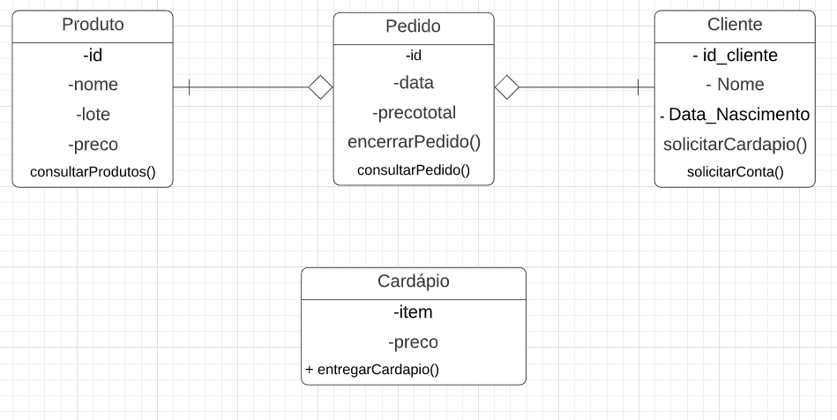

5 – Diagrama de Estado e

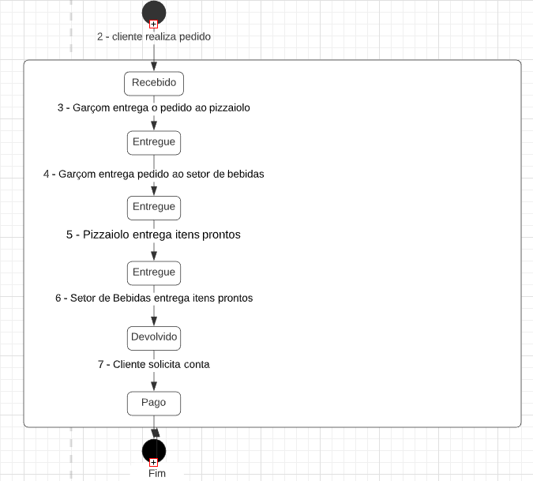

6 – Requisitos do sistema, 2 para cada capacidade, indicando qual o processo que pertence os requisitos

SSS – 01 – O sistema DEVE salvar as informações do pedido

SSS – 02 – O Sistema DEVE permitir que o pizzaiolo finalize o item do pedido e notifique o garçom

SSS- 03 – O sistema DEVE permitir que o setor de bebidas finalize o item do pedido e notifique o garçom

SSS-04- O sistema DEVE, após a solicitação de conta do cliente, gerar a conta de acordo com as informações do pedido.

SSS -05 – O sistema DEVE notificar o valor do pedido para o caixa.